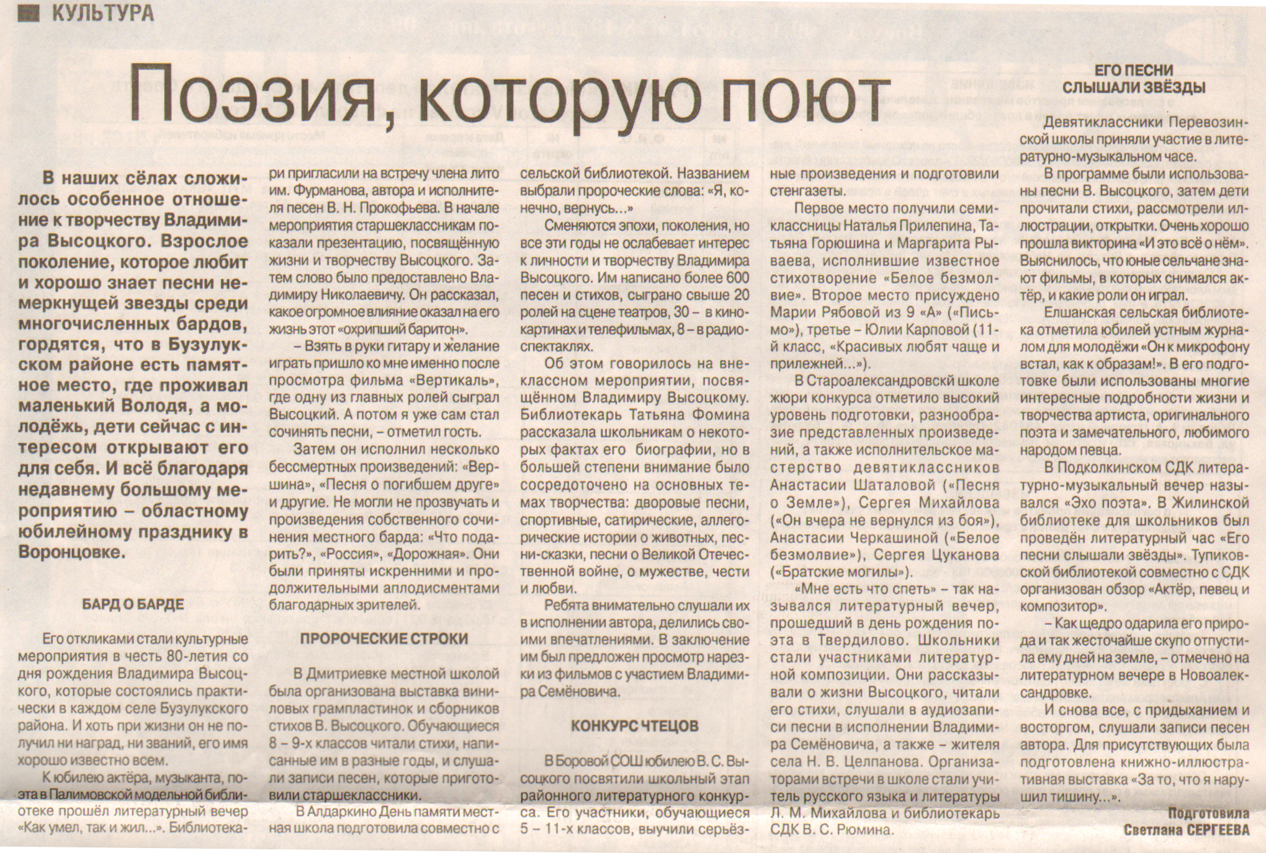**Сергеева С. Поэзия, которую поют / С. Сергеева // Российская провинция. - 2018. - 3 февраля. - С. 3.**